电

子

线

路

实

验

报

告

学院：电子信息与通信学院

班级：通信工程2002班

姓名：涂增基

学号：U202013990

实验时间：2021年11月16日

1. **实验名称**

**三角波－方波发生器设计**

1. **实验目的**

1.进一步掌握运算放大器的功能和应用；

2.熟悉比较器和积分器的应用与装调技术；

3.掌握方波－三角波函数发生器的设计方法与测试技术。

1. **实验元器件**

|  |  |  |
| --- | --- | --- |
| 名称 | 型号/参数 | 数量 |
| **集成运算放大器** | **NE5532** | **2** |
| **电阻** | **5.1kΩ** | **1** |
|  | **10kΩ** | **4** |
|  | **20kΩ** | **1** |
| **电位器** | **100kΩ** | **2** |
|  | **47kΩ** | **1** |
| **电容** | **0.01μf** | **1** |
|  | **0.2μf** | **1** |

1. **实验原理、实验参考电路分析与设计**

函数发生器能自动产生方波、三角波和正弦波

1.组成框图如下图所示：  
  
2.方波-三角波产生原理电路：  
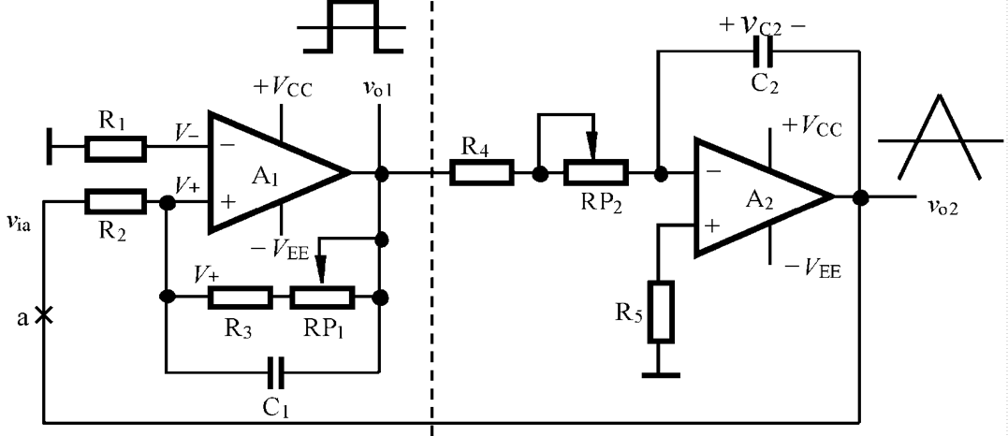

3.比较器的传输特性

比较器的门限宽度VH为   
 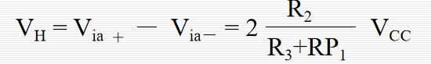

由上面公式可得比较器的电压传输特性，如图所示。  
从电压传输特性可见，当输入电压Via从上门限电位Via+下降到下门限电位Via－时，输出电压Vo1由高电平+VCC突变到低电平-VEE。



4.反相积分器  
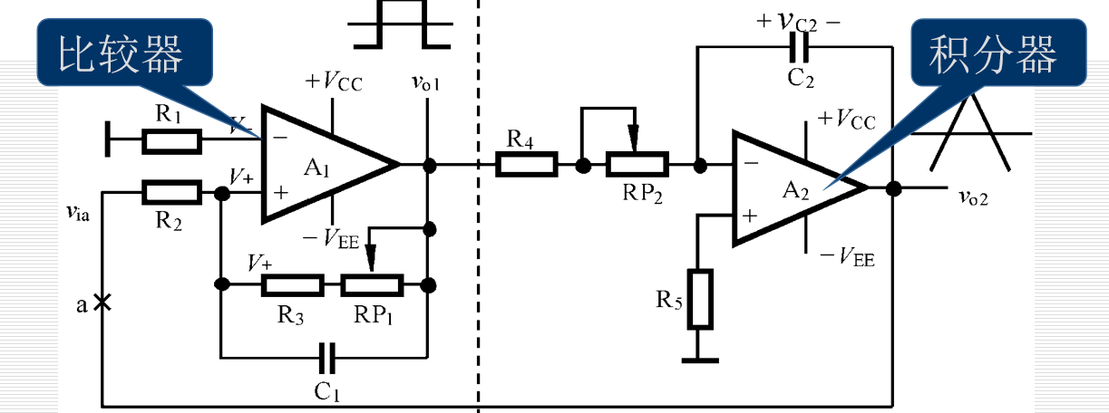  
a点断开后，运算放大器A2与 R4、RP2、 R5 、C2 组成反相积分器，则积分器的输出   
  
5.方波-三角波产生的工作过程：

a点闭合，形成闭环电路 ，则自动产生方 波-三角波。

输出vo1为高电平（+VCC) ，比较器门限 电 压为 VT- 。这时积分器开始反向积分，三角波vo2 线性下降。

当vo2下降到VT- 时，比较器翻转，输出vo1由高电平跳到低电平,门限 电 压为 VT+ 。这时积分器又开始正向积分，vo2线性增加。  
 如此反复，就可自动产生方 -三角波。  
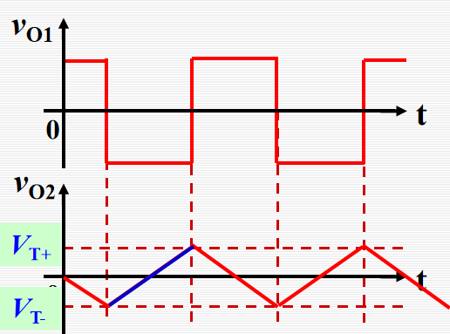

6.方波-三角波的幅度和频率  
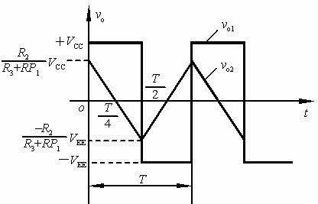  
方波幅度：略小于 +VCC 和-VEE  
 三角波正、负幅度：



方 波-三角波频率：



结论：  
① 方波的幅度由+VCC 和 –VEE决定；

② 三角波幅度可由RP1进行调节，但会影响频率；

③ 调节RP2，可调节频率，且不会影响三角波幅度，可用 RP2实现频率微调，用C2改变频率范围。

**五、实验任务**已知条件：运放 NE5532 一只

**性能指标要求:**

1.频率范围: 100 Hz~1 kHz，

1 kHz~10 kHz；

2.输出电压: 方波Vp-p≤24V，

三角波Vp-p=6V；

3.波形特性:   
方波tr＜30s(1kHz，最大输出时)   
三角波△＜2%  
**测试内容与要求**

测量性能指标，将测量数据填入自拟表格中，并对结果进行误差分析

在不同的频率范围档（两档），选取一个频率值，画出方波-三角波波形，并标出电压幅值和周期

**六、实验过程  
数据记录表格如下所示：**

|  |  |  |  |  |
| --- | --- | --- | --- | --- |
|  | 方波频率/Hz | 方波峰峰值/V | 三角波峰峰值/V | 方波上升时间/us |
| C2=0.2uF | 106.8 | 23.60 | 6.000 | <40.00 |
| 1099 | 23.60 | 6.160 | <10.00 |
| C2=0.01uF | 1053 | 23.60 | 6.000 | <10.00 |
| 9091 | 22.80 | 5.920 | <1.400 |
| 10000 | 23.60 | 6.080 | <2.000 |

**实验波形图：  
1.C=0.2uF**

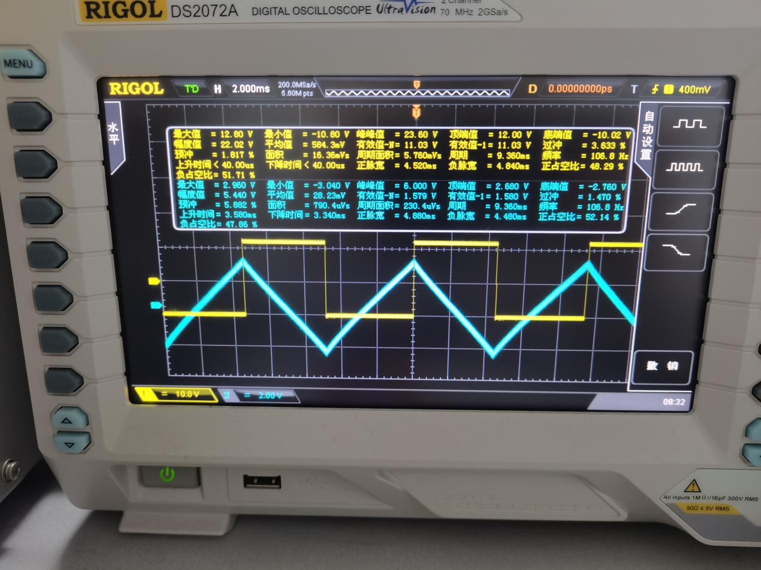

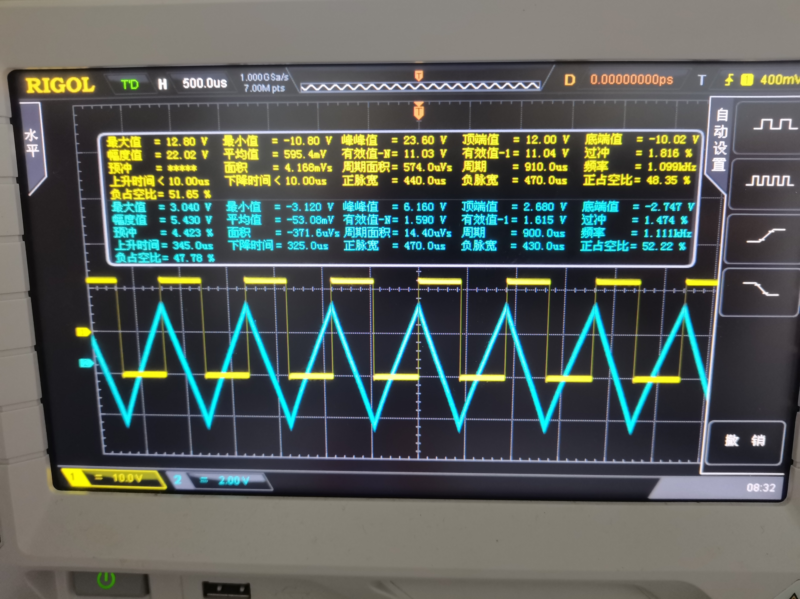

**2.C=0.01uF**

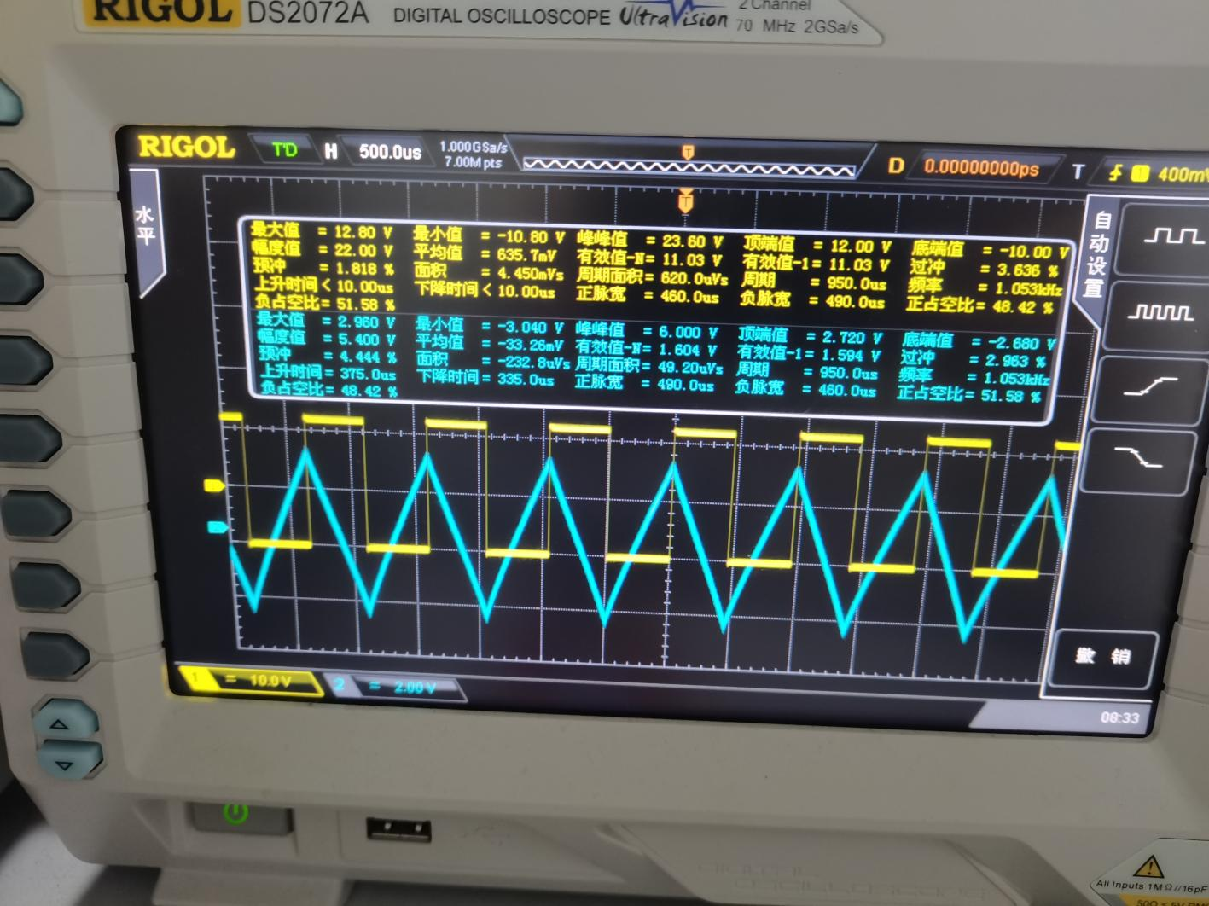

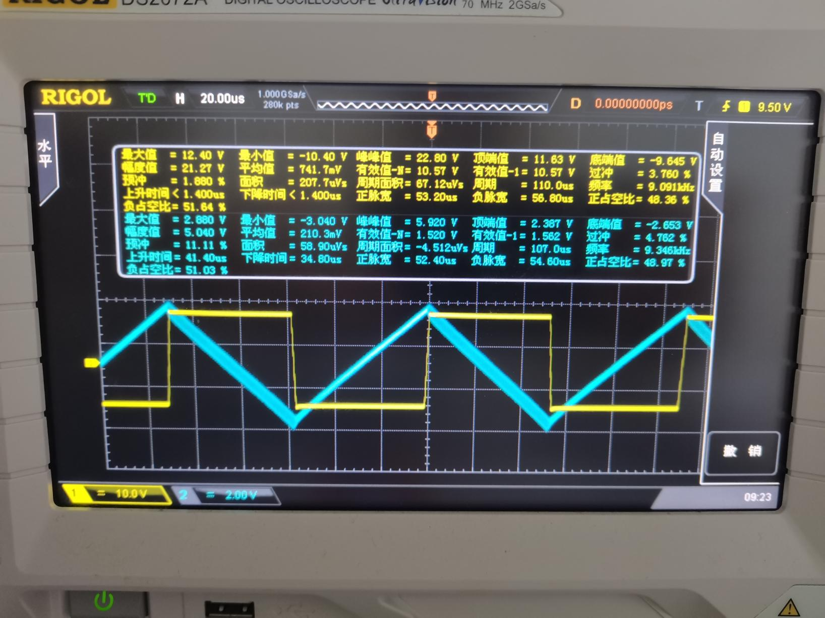

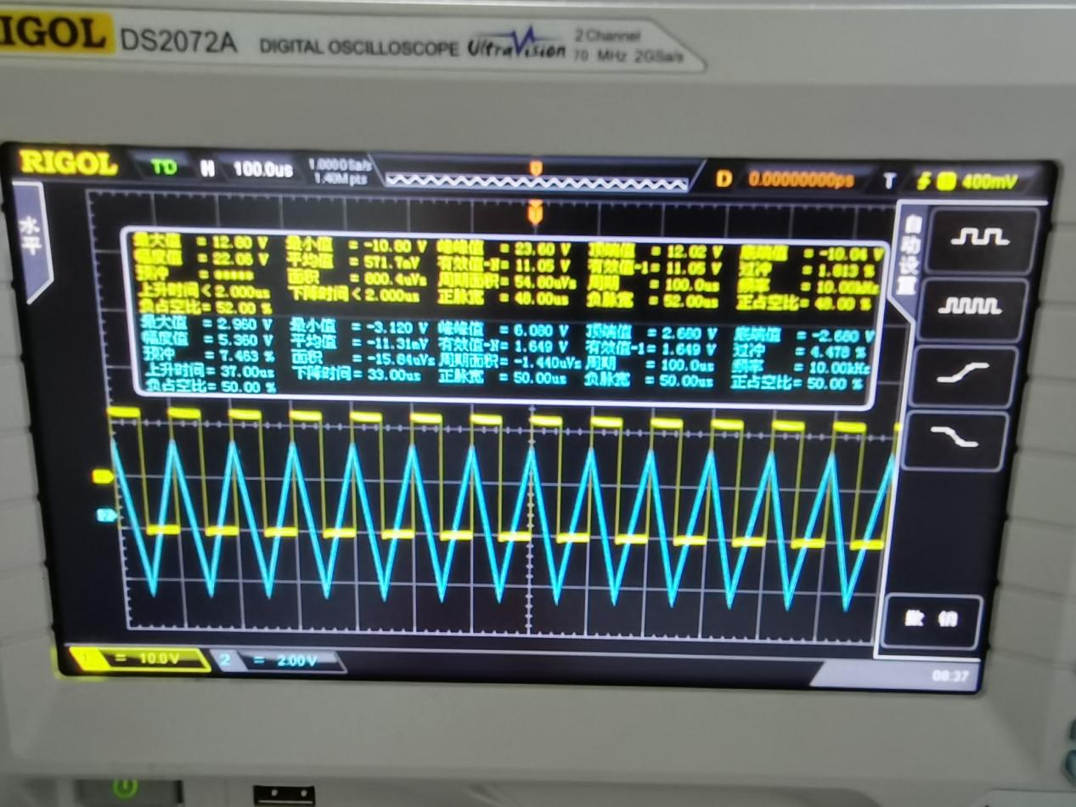  
  
**七、实验体会：** 本次实验是三次试验以来做的最顺利的一次，非常开心，终于不用一周去做两次实验了！  
 究其原因，一是不会再犯一些低级错误了。比如三极管接反，面包板走线走错，这是经过多次犯错后越来越熟练的结果。另外很重要的一点是在课下就把线路给连接好了，到了教室只需要进行实验结果的检测。大大节省了时间，也减少了出错的机会。

通过此次试验，我这增强了对触发器和积分器的理解，熟悉了方波—三角波发生器的设计装调，复习并更好的理解了模电学的知识。

本次实验在连接好线路之后，最关键的是调整两个滑动变阻器的参数和电容的参数，从而使线路能够输出符合要求的频率范围和幅值范围。在调整电容的参数的时候，在变阻器阻止范围符合的时候，如果最小调节范围无法达到，则需要把电容值调大一些，如果最大调节范围无法达到，则需要把电容值调小一些。